头部云商客服体系对标

及对电信国家云的服务启示

文/ 李祎茜 刘森 周蔚文

目前，天翼云是全球最大的电信运营商云、国内最大的混合云，作为国家云的框架基本成型。本文基于阿里云和华为云的专家访谈，分析其客户服务流程、服务质量管理、服务支撑 IT 系统、闭环管控机制等客户服务体系并提炼优势， 对标发现天翼云在服务支撑平台、服务数据集约、服务流程协同、智能化服务等方面尚存在薄弱点，最后针对电信国家云的客户服务运营体系提出优化建议。

一、阿里云与华为云客户服务体系介绍

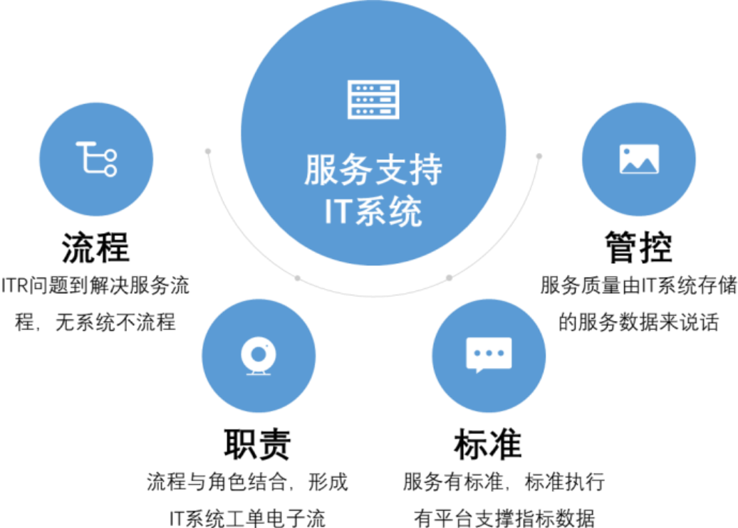

图 1 客户服务体系构成要素

高效流畅的阿里云和华为云客户服务体系，构成要素包括 IT系统、服务流程、服务角色、服务标准和质量管控等五方面。 坚实的服务支撑 IT 系统是服务体系运行的基础底座。IT 系统与流程、服务角色结合， 形成电子流进行工单流转，实现服务问题及过程留痕；服务责任通过数字化工作台分配，保障服务标准执行情况可查、可管。

1．服务支撑平台
阿里云依托客户服务三大子平台，支撑售前、售中、售后全过程，即：数字化工作台、服务生态支撑平台和数字化运维平台。
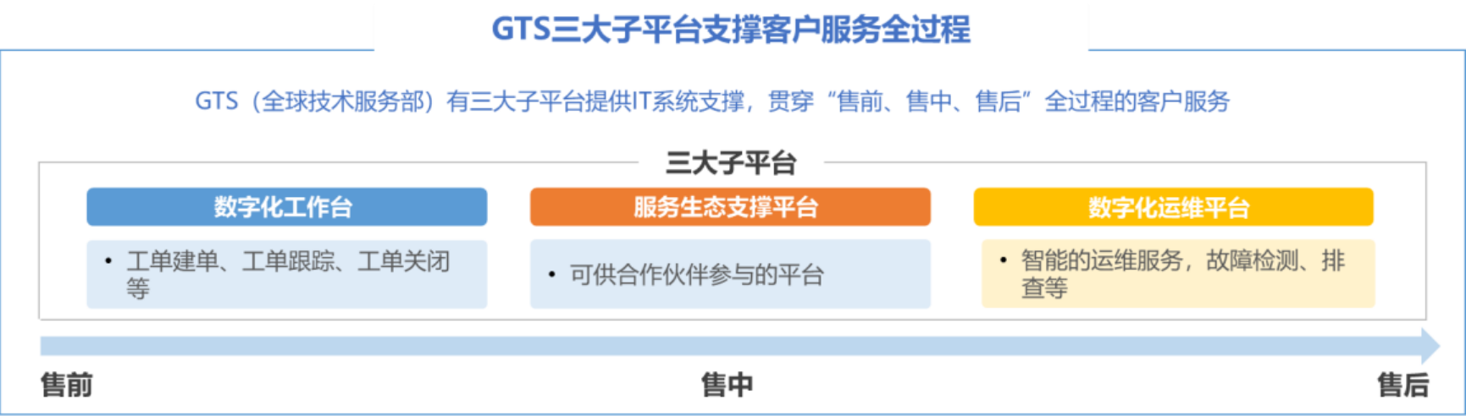

图 2 阿里全球技术服务部的支撑平台

华为一贯注重流程、组织与系统的结合，将 ITR 服务流程1嵌入组织，并通过系统来落地。将业务流程变成电子流， 将服务职责分配到相应角色，在数字化工作台建立问题单、系统派单、流转以及问题跟踪，实现服务流程闭环。产品问题数据和服务指标数据在平台留存，对产品优化和服务提升提供洞察与指引。

2．服务流程
针对云上故障，华为与阿里皆设立三线售后服务处理流程。一线为在线客服和办事处人员，完成大部分问题咨询与处理，具备可参考信息及派单和处理能力。二线是国家级技术服务中心，有专门“问题案例库”，负责处理一线转派的技术问题。三线是研发，负责解决剩下的疑难问题，华为成立红、黄、蓝色公关进行兜底。对每一服务层级，华为设定了 7:2:1 的问题解决比例要求。

1 ITR,Issue to Resolved，是华为提出的客户服务体系构建方法和管理流程 ，用以实现“从问题到解决方案 ”的闭环。

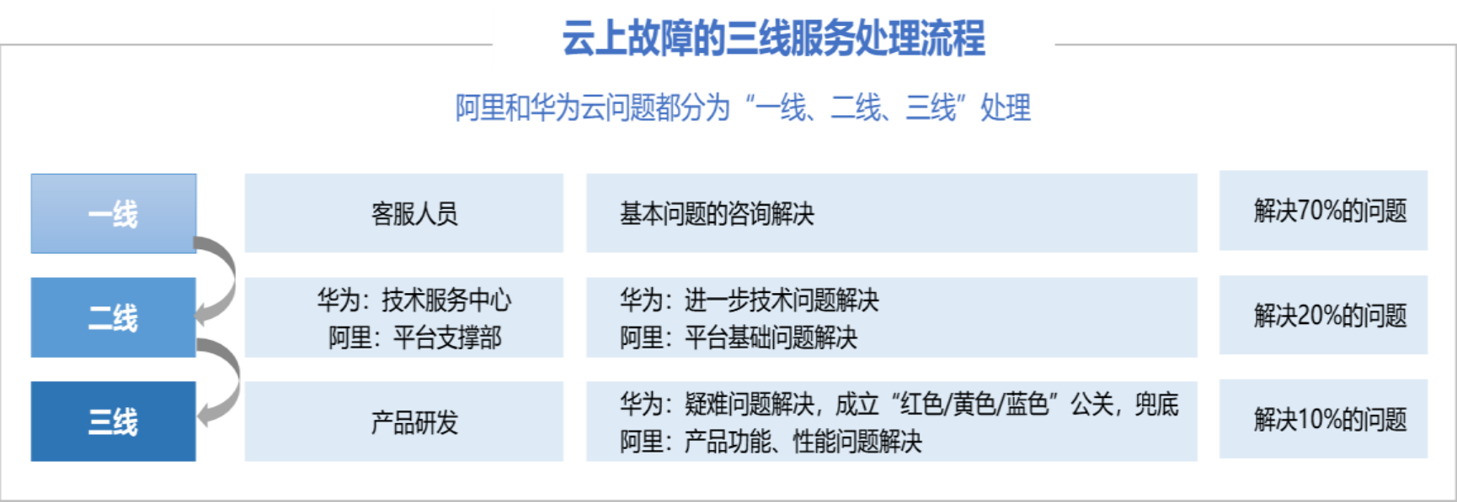

图 3 阿里与华为的云上故障服务处理流程

针对云下故障，有阿里原厂支持需求的，由阿里区域子公司派人查明问题并提交工单，沟通产研端处理，否则由合作伙伴负责处理。当阿里是总集成方时，合作伙伴须遵循阿里云的质量标准，通过阿里的服务生态支撑平台纳管项目资料、SLA 服务标准以及合作伙伴服务内容；阿里是被集成方时，与合作伙伴各自负责自有产品问题，售后服务处理的分界明确。
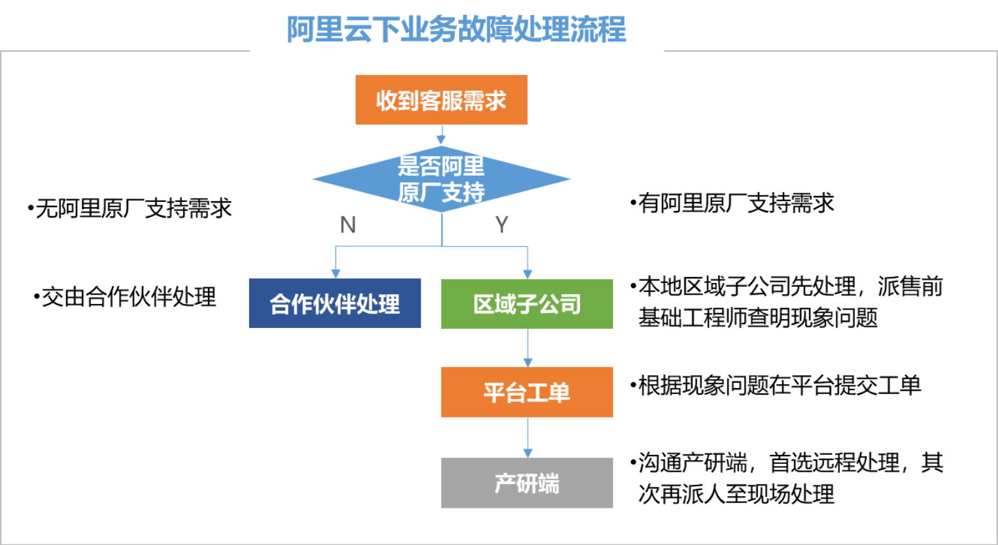

图 4 阿里云下业务故障处理流程

3．服务标准
阿里云对基础服务响应时间一般不超过 2 小时，紧急工单响应时间小于 10 分钟。对故障修复时间不做具体承诺、留有弹性，常规口径是 24 或 36 小时。
华为云对问题解决时限有相对明确的标准：依据对现网运行

情况、客户价值收益的影响， 对故障问题严重程度分级，相应时限标准如图。
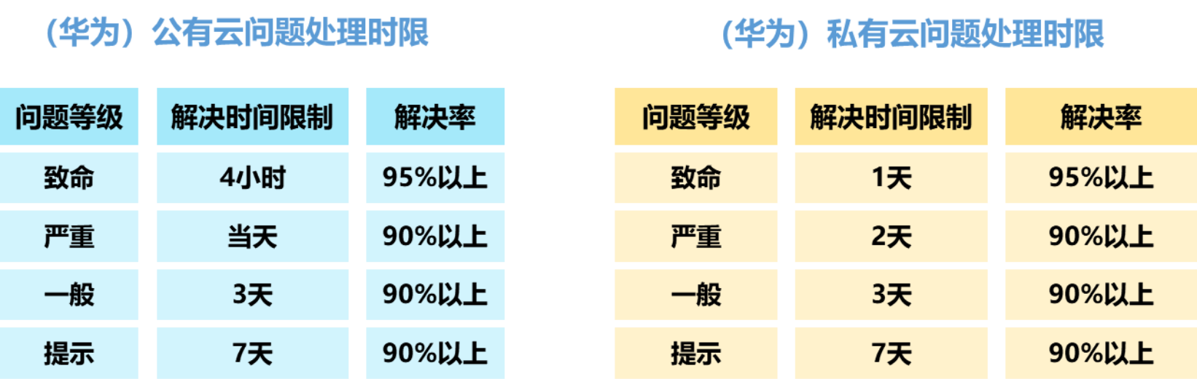

图 5 华为云业务故障处理时限标准

阿里云定制项目的 SLA 由售前架构师在解决方案阶段定制：首先由产品级 SLA 组合形成项目级 SLA；其次，结合客户部署环境，在 POC 测试2、突发应急演练中获取可行标准后与客户商定 SLA。项目级服务标准都会导入阿里数字化工作台， 在对客户提供售后服务时进行关联。

4．服务管控
建单监督：①通过工单系统服务全流程监督管理，每个环节都有对应处理人和处理时限。②建单情况和工作量挂钩考核，督促服务工程师对服务问题建单，既让工作量可见，又使服务过程纳入系统管控。
指标考核：①通过有效处理数量、问题解决速率、服务闭环率、客户满意度等指标， 对服务质量考核。②华为质量运营部作为一级部门下独立的第三方机构，实施客户满意度考察，邀请客户给服务人员打分评价，结果纳入员工考核。
责任设定：华为将业务第一责任人（项目制为项目经理、官网标准产品为产品接口人）设为服务质量第一推动者，关注所属

2 POC 测试，即 Proof of Concept，是针对客户具体应用的验证性测试 ，根据用户对采用系统提出的性能要求和扩展需求的指标 ，在选用服务器上进行真实数据的运行 ，对承载用户数据量和运行时间进行实际测算 ，并根据用户未来业务扩展的需求加大数据量以验证系统和平台的承载能力和性能变化。

产品的客户满意度、服务问题的有效处理率等。

二、阿里云和华为云客户服务体系的优势分析

1．平台化管理开启数字化服务
阿里云基于三大服务子平台开启“全要素”数字化服务：一是数字化工作台，形成 200 多个标准化服务流程，整体协同效率提升 50%，研发效能提升 20%以上。二是数字化运维平台， 拥有自预测、自修复等能力， 对于海量、大规模的基础设施具备强大管理能力。三是服务生态支撑平台，统一数据、事务和流程，跨组织协同合作伙伴的效率得到保障。

2．强化一线问题处理能力，形成 7:2:1 的三线服务支撑力
为提升一线服务能力，华为制定人才流动机制，强制输出三线人员到一、二线，大部分流动到一线客服团队，并在一线客服队伍中设计金字塔人才梯队，塔尖客服人才享受高岗等级。

3．生态合作伙伴之间的服务协作界面清晰、平台化管控
云商总集成模式下，合作伙伴要遵循云商的质量标准，其产品资料、售前交付、售后运营维护、客户满意度等均在云商的服务支撑平台留痕，谁的产品问题谁负责，协作界面明确。

4．产品级、项目级服务标准清晰并集约于平台可追溯
明确故障分级和服务时限，采用平台化方式流转服务工单，对处理时效留痕。问题解决率、及时率、问题关闭率、解决时长等服务标准贯彻情况由数据说话，后续产品和服务提升方向明确。
每个产品具备产品级 SLA，项目级采用定制 SLA，两者在售前交付环节皆由服务支撑系统导入管理，在售后服务环节中可追溯、可衔接。

5．智能化工具优化服务感知，大数据促进产品迭代与二次

营销

云商通过智能巡检、智能网管等智能工具发现和修复故障，获得的系统监测数据和历史运维数据可供机器学习，用以对自动化用例评估出和改进。
阿里云针对上云客户有大数据分析系统，收集客户数据，如年订单量、访问量、资源使用情况、部署业务， 预测客户最可能优化产品，并开展用户画像和二次营销。

三、电信天翼云客户服务体系存在的薄弱点

1．省公司与云公司的服务层级和流程尚不完善
首先，省内 10009 客服未体现出云业务第一层级服务的能力，服务界面上获得的赋能不足，包括客户业务计费资料、预处理能力等下沉不够。
其次，一线客户服务技术能力薄弱，造成对云业务故障受理和处理能力弱。
第三，省公司的 10009 客服向后进行二线服务支撑派单的路径不清晰，或是向省内二线支撑部门派单、或是向云公司客服派单、抑或是让客户自行拨打云公司 4008 热线。

2．平台支撑能力不足，服务数据集约困难
服务平台支撑能力薄弱，服务各环节的时限、处理及时率等数据，无法在省公司、云公司、甚至合作伙伴的全流程之间获取到，对服务标准的执行效果和分工责任无法以数据说话。
项目合同约定的服务承诺也未统一入系统并传递到相关环节，客户申告产品/业务时难以匹配到项目，无法取到项目的服务承诺数据。

3．基于大数据的智能化运维服务落后于行业头部

天翼云基于大数据的智能化运维能力有待学习行业头部。阿里云通过“飞天技术服务平台”向客户提供更全面更智能的运维服务，50%的故障提早发现，故障平均修复时间缩短 63%，事务性操作减少 98%。华为云致力于云业务的“无人值守 ”，目标要能解决 70~80%的问题，剩下的疑难杂症才人工解决，已与中国人保 picc 形成无人值守机房的合作案例。

四、电信天翼云客户服务体系的优化建议

1．定标准
制定完备的产品级和项目级服务标准。对标准产品的服务标准进一步拆解，明确各环节服务责任，并基于平台能力实现端到端和分段的服务时限可查、可管。对项目服务标准， 交付时的服务承诺纳入系统管理，并通过系统穿透客户-项目-业务之间的对应关系，以便在客户申告业务故障时，可关联到项目服务承诺。

2．定流程
做好云业务一二三线服务层级和处理流程的顶层设计。一是明确省公司和云公司层面的服务层级定位和交叉关系。如， 省公司的 10009 客服作为云业务整体服务流程的一线，云公司 4008客服与省内云业务支撑部门作为二线，云公司研发作为三线。二是加强省 10009 客服的云服务支撑能力，从资料库、自动处理工具和技术人员流入三方面赋能。原则上一线遇到无法处理的问题应给予二、三线充分的客户信息及预处理基础结论，减少客户问询频次，加强流程衔接。

3．完善服务支撑系统平台
完善省公司、专业公司、生态合作伙伴等角色的协同服务支撑平台，基于平台可提取完整、客观的全流程服务数据， 做到服务标准的指标可统计、可评价。明确与合作伙伴的分工边界， 并为合作伙伴提供服务支撑平台，纳管其项目交付信息和售后服务质量。

对云下定制化项目的客户数据、项目数据、产品资料等， 从客户经理、项目经理线下离散式存储， 转移到 DICT 项目平台集中存储，并在今后进一步通过大数据分析系统做用户画像分析和二次营销。

4．紧跟智能化运维发展趋势
“无人值守”是未来云业务的售后运维服务趋势。智能化运维需要以大数据和机器学习为核心，与抽取数据的监控系统、面向用户的服务台以及执行智能运维产生决策模型的自动化系统联动。处理的问题经过长时间深耕，通过大数据把故障抽象出来，出现问题之后，在特征库里匹配，给出解决方案，精准推送，实现智能服务。

作者简介：中国电信股份有限公司研究院/战略发展研究所

李祎茜 硕士，从事行业研究，客户研究等工作。
【18251926608】

刘森 硕士，长期从事客户研究，市场研究等工作。

周蔚文 德国莱茵 TUV 认证可用性工程师，专注客户体验、政
企服务研究 10 多年。

